ｽﾍﾟｸﾄﾙﾗﾍﾞﾙ: ｽﾍﾟｸﾄﾙ 8

ﾗｲﾌﾞﾀｲﾑ 120.0 s

収集ｼﾞｵﾒﾄﾘ[度] :

試料傾斜角 = 0.0

方位角 = 0.0

ｴﾚﾍﾞｰｼｮﾝ = 30.0

加速電圧 = 10.00 kV

ｽﾍﾟｸﾄﾙ全ｶｳﾝﾄ数 = 107560

|  |  |  |  |
| --- | --- | --- | --- |
| ｻﾝﾌﾟﾙﾃﾞｰﾀ : | ｴﾈﾙｷﾞｰ[eV] | 分解能[eV] | ｶｳﾝﾄ数 |
| ｽﾄﾛｰﾌﾞ : | 3.8 | 53.52 | 1210463 |
|  |  |  |  |
| 最適化ﾃﾞｰﾀ : ｺﾊﾞﾙﾄ K線 |  |  |  |
|  | ｴﾈﾙｷﾞｰ[eV] | 分解能[eV] | ｶｳﾝﾄ数 |
| ｽﾄﾛｰﾌﾞ : | .1 | 53.96 | 498142 |
| 最適化元素 : | 6926.7 | 142.17 | 16696 |

ｽﾍﾟｸﾄﾙ処理 :

定量計算に使用されていないﾋﾟｰｸ : 2.137 keV

処理ｵﾌﾟｼｮﾝ : 酸素 ｽﾄｲｷｵﾒﾄﾘ

繰り返し回数 = 1

ｽﾀﾝﾀﾞｰﾄﾞ :

Na Albite 1999/06/01

Mg MgO 1999/06/01

Al Al2O3 1999/06/01

Si SiO2 1999/06/01

K MAD-10 Feldspar 1999/06/01

Ca Wollastonite 1999/06/01

Cr Cr 1999/06/01

Mn Mn 1999/06/01

Fe Fe 1999/06/01

Ni Ni 1999/06/01

|  |  |  |  |  |  |
| --- | --- | --- | --- | --- | --- |
| 元素 | 質量濃度 | 原子数 | 化合物 | 化学式 |  |
|  | [%] | 濃度[%] | 濃度[%] |  |  |
| Na K | 0.00 | -0.93 | -0.01 | Na2O |  |
| Mg K | 0.10 | 17.17 | 0.16 | MgO |  |
| Al K | 0.00 | 0.68 | 0.01 | Al2O3 |  |
| Si K | 0.07 | 11.16 | 0.16 | SiO2 |  |
| K K | 0.01 | 0.65 | 0.01 | K2O |  |
| Ca K | 0.00 | -0.29 | 0.00 | CaO |  |
| Cr K | -0.01 | -1.21 | -0.02 | Cr2O3 |  |
| Mn K | 0.04 | 3.02 | 0.05 | MnO |  |
| Fe K | 0.09 | 6.91 | 0.12 | FeO |  |
| Ni K | 0.10 | 7.32 | 0.13 | NiO |  |
| O | 0.21 | 55.52 |  |  |  |
| ﾄｰﾀﾙ | .59 |  |  |  |  |

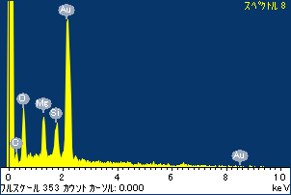

ﾌﾟﾛｼﾞｪｸﾄ : ﾌﾟﾛｼﾞｪｸﾄ 1

ｵｰﾅｰ : Administrator

領域 分析領域 1

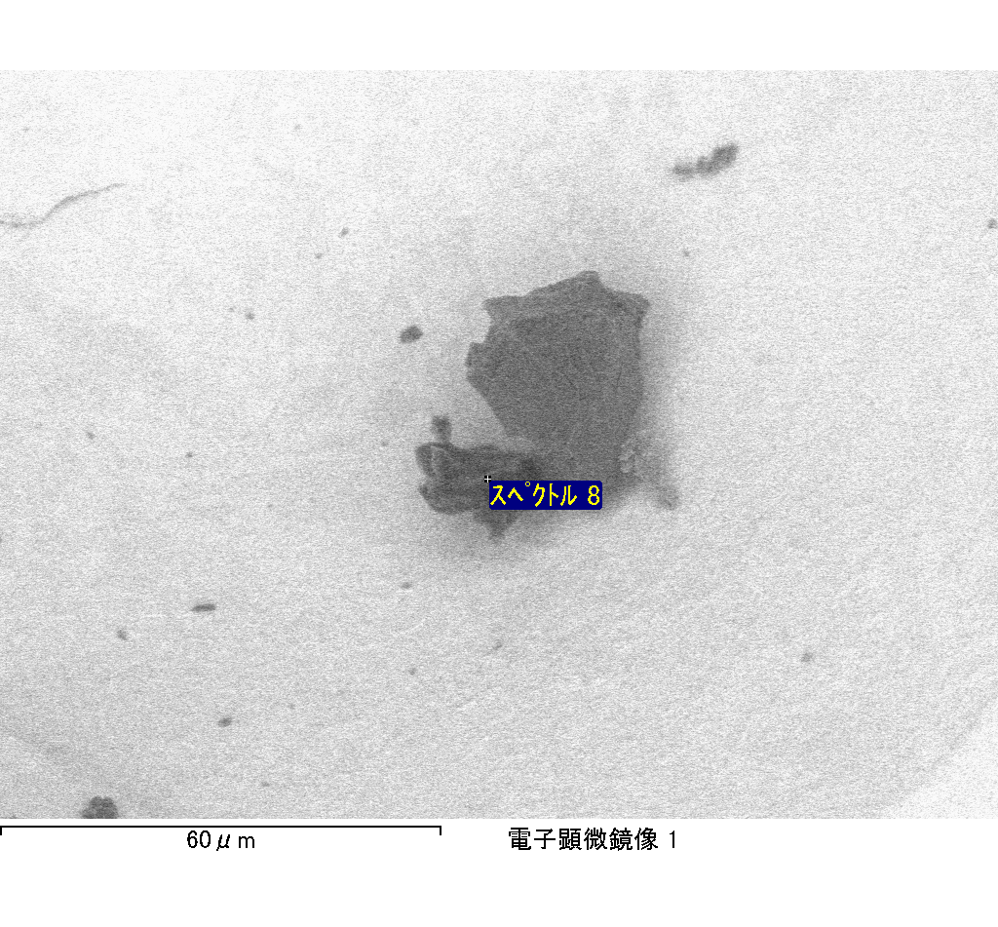

ｽﾍﾟｸﾄﾙﾗﾍﾞﾙ: ｽﾍﾟｸﾄﾙ 1

ﾗｲﾌﾞﾀｲﾑ 120.0 s

収集ｼﾞｵﾒﾄﾘ[度] :

試料傾斜角 = 0.0

方位角 = 0.0

ｴﾚﾍﾞｰｼｮﾝ = 30.0

加速電圧 = 10.00 kV

ｽﾍﾟｸﾄﾙ全ｶｳﾝﾄ数 = 108330

|  |  |  |  |
| --- | --- | --- | --- |
| ｻﾝﾌﾟﾙﾃﾞｰﾀ : | ｴﾈﾙｷﾞｰ[eV] | 分解能[eV] | ｶｳﾝﾄ数 |
| ｽﾄﾛｰﾌﾞ : | 3.8 | 53.47 | 1209273 |
|  |  |  |  |
| 最適化ﾃﾞｰﾀ : ｺﾊﾞﾙﾄ K線 |  |  |  |
|  | ｴﾈﾙｷﾞｰ[eV] | 分解能[eV] | ｶｳﾝﾄ数 |
| ｽﾄﾛｰﾌﾞ : | .1 | 53.96 | 498142 |
| 最適化元素 : | 6926.7 | 142.17 | 16696 |

ｽﾍﾟｸﾄﾙ処理 :

定量計算に使用されていないﾋﾟｰｸ : 2.138 keV

処理ｵﾌﾟｼｮﾝ : 酸素 ｽﾄｲｷｵﾒﾄﾘ

繰り返し回数 = 1

ｽﾀﾝﾀﾞｰﾄﾞ :

Na Albite 1999/06/01

Mg MgO 1999/06/01

Al Al2O3 1999/06/01

Si SiO2 1999/06/01

K MAD-10 Feldspar 1999/06/01

Ca Wollastonite 1999/06/01

Cr Cr 1999/06/01

Mn Mn 1999/06/01

Fe Fe 1999/06/01

Ni Ni 1999/06/01

|  |  |  |  |  |  |
| --- | --- | --- | --- | --- | --- |
| 元素 | 質量濃度 | 原子数 | 化合物 | 化学式 |  |
|  | [%] | 濃度[%] | 濃度[%] |  |  |
| Na K | 0.02 | 26.38 | 0.03 | Na2O |  |
| Mg K | 0.00 | 3.66 | 0.01 | MgO |  |
| Al K | 0.00 | 4.42 | 0.01 | Al2O3 |  |
| Si K | 0.00 | -3.12 | -0.01 | SiO2 |  |
| K K | 0.00 | -0.36 | 0.00 | K2O |  |
| Ca K | 0.00 | -0.66 | 0.00 | CaO |  |
| Cr K | -0.01 | -4.86 | -0.01 | Cr2O3 |  |
| Mn K | -0.01 | -4.71 | -0.01 | MnO |  |
| Fe K | 0.03 | 14.50 | 0.04 | FeO |  |
| Ni K | 0.05 | 22.93 | 0.06 | NiO |  |
| O | 0.03 | 41.82 |  |  |  |
| ﾄｰﾀﾙ | .11 |  |  |  |  |

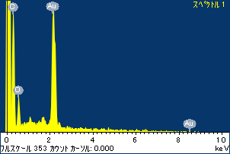

ﾌﾟﾛｼﾞｪｸﾄ : ﾌﾟﾛｼﾞｪｸﾄ 1

ｵｰﾅｰ : Administrator

領域 分析領域 2

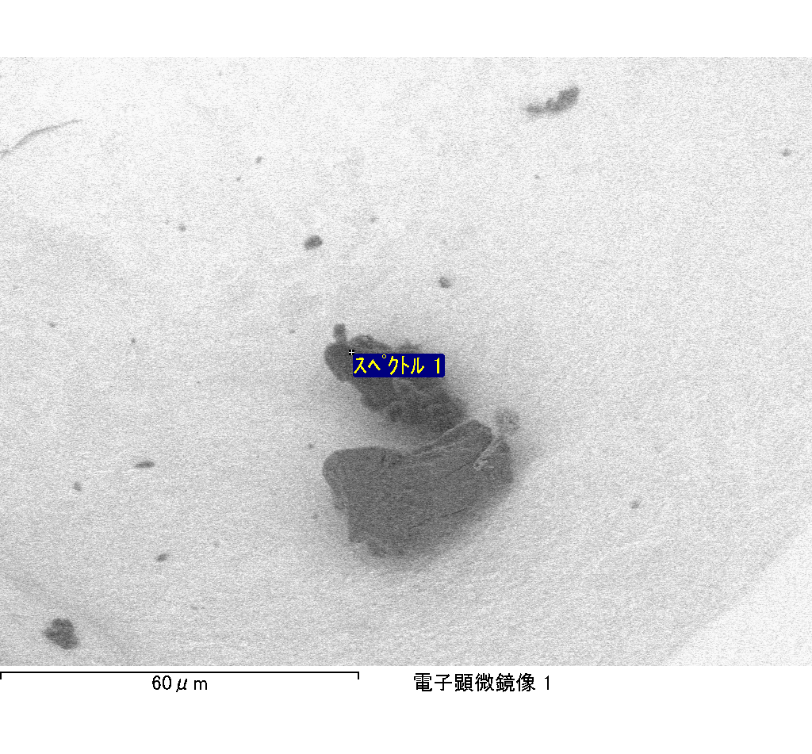

ｽﾍﾟｸﾄﾙﾗﾍﾞﾙ: ｽﾍﾟｸﾄﾙ 2

ﾗｲﾌﾞﾀｲﾑ 120.0 s

収集ｼﾞｵﾒﾄﾘ[度] :

試料傾斜角 = 0.0

方位角 = 0.0

ｴﾚﾍﾞｰｼｮﾝ = 30.0

加速電圧 = 10.00 kV

ｽﾍﾟｸﾄﾙ全ｶｳﾝﾄ数 = 107388

|  |  |  |  |
| --- | --- | --- | --- |
| ｻﾝﾌﾟﾙﾃﾞｰﾀ : | ｴﾈﾙｷﾞｰ[eV] | 分解能[eV] | ｶｳﾝﾄ数 |
| ｽﾄﾛｰﾌﾞ : | 3.8 | 53.49 | 1208538 |
|  |  |  |  |
| 最適化ﾃﾞｰﾀ : ｺﾊﾞﾙﾄ K線 |  |  |  |
|  | ｴﾈﾙｷﾞｰ[eV] | 分解能[eV] | ｶｳﾝﾄ数 |
| ｽﾄﾛｰﾌﾞ : | .1 | 53.96 | 498142 |
| 最適化元素 : | 6926.7 | 142.17 | 16696 |

ｽﾍﾟｸﾄﾙ処理 :

定量計算に使用されていないﾋﾟｰｸ : 2.141, 2.415 keV

処理ｵﾌﾟｼｮﾝ : 酸素 ｽﾄｲｷｵﾒﾄﾘ

繰り返し回数 = 1

ｽﾀﾝﾀﾞｰﾄﾞ :

Na Albite 1999/06/01

Mg MgO 1999/06/01

Al Al2O3 1999/06/01

Si SiO2 1999/06/01

K MAD-10 Feldspar 1999/06/01

Ca Wollastonite 1999/06/01

Cr Cr 1999/06/01

Mn Mn 1999/06/01

Fe Fe 1999/06/01

Ni Ni 1999/06/01

|  |  |  |  |  |  |
| --- | --- | --- | --- | --- | --- |
| 元素 | 質量濃度 | 原子数 | 化合物 | 化学式 |  |
|  | [%] | 濃度[%] | 濃度[%] |  |  |
| Na K | 0.01 | 130.89 | 0.02 | Na2O |  |
| Mg K | 0.00 | 28.15 | 0.00 | MgO |  |
| Al K | 0.00 | 6.15 | 0.00 | Al2O3 |  |
| Si K | 0.00 | 0.69 | 0.00 | SiO2 |  |
| K K | 0.00 | 1.33 | 0.00 | K2O |  |
| Ca K | 0.00 | 9.09 | 0.00 | CaO |  |
| Cr K | -0.01 | -57.61 | -0.02 | Cr2O3 |  |
| Mn K | -0.02 | -85.59 | -0.03 | MnO |  |
| Fe K | 0.02 | 66.82 | 0.02 | FeO |  |
| Ni K | 0.00 | -4.35 | 0.00 | NiO |  |
| O | 0.00 | 4.42 |  |  |  |
| ﾄｰﾀﾙ | .00 |  |  |  |  |

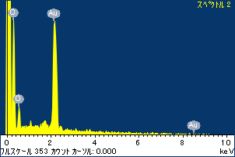

ﾌﾟﾛｼﾞｪｸﾄ : ﾌﾟﾛｼﾞｪｸﾄ 1

ｵｰﾅｰ : Administrator

領域 分析領域 2

